**4.3 Documentación de pruebas**

**Errores.**

Algunos de los errores más comunes que hemos tenido a la hora de realizar la implementación han sido a la hora de cargar los datos de la base de datos en formato CSV, ya que no fijamos bien la limitación, está tenía que ser por comas para que se viera correctamente y lo leyera.

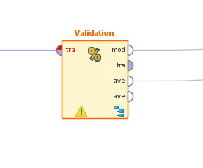

Nos salía una advertencia para avisarnos dentro de X-Validation, ya que es el algoritmo que va conectado a nuestra lectura del fichero.

Otros errores, fueron los siguientes:

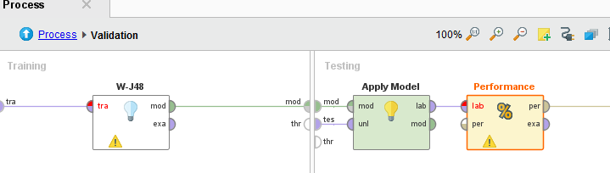

Si hacemos doble click en la caja del proceso de validación cruzada, nuestra interfaz como bien vemos se divide en dos partes. La de nuestra izquierda se corresponde en off-line y la derecha en online. En la derecha nos sale un error en Performance, esto se debía a que no cogíamos bien la caja correcta, sino un clasificador que no hacía bien su función además de los numerosos errores que nos daba porque no leía correctamente los datos de evaluación como bien explicamos antes.

**Resultados.**

Una vez que ya hemos terminado de definir el proceso de generación y evaluación del clasificador automático creado, podemos ejecutarlo pinchando en un triángulo azul que aparece en la parte superior del programa.

Con ello, se abre una vista de resultados donde se nos muestra los elementos que hayamos conectado a la salida.



Aquí podemos ver como en una pestaña tenemos los resultados de la evaluación y el modelo, un árbol de decisión. Estos resultados nos permite ver cómo de buenas son las clasificaciones de nuestro clasificador automático.

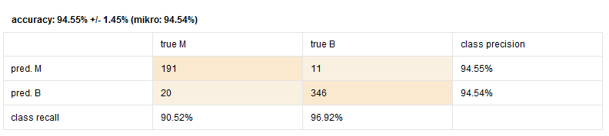

La siguiente captura nos muestra una vista de resultados de evaluación, una matriz de confusión, con los falsos positivos y los falsos negativos.

En este ejemplo el algoritmo W-J48 que hemos utilizado clasifica correctamente el 90.52% de los cánceres malignos y el 96.92% de los cánceres benignos.

También nos muestra el árbol de decisión generado visto de dos maneras:

***Descripción:***

**W-J48**

J48 pruned tree  
------------------  
  
2019 <= 880.8  
|   0.2654 <= 0.1357  
|   |   153.4 <= 36.46: B (319.0/3.0)  
|   |   153.4 > 36.46  
|   |   |   17.99 <= 14.97  
|   |   |   |   0.9053 <= 1.978: B (11.0)  
|   |   |   |   0.9053 > 1.978  
|   |   |   |   |   0.9053 <= 2.239: M (2.0)  
|   |   |   |   |   0.9053 > 2.239: B (3.0)  
|   |   |   17.99 > 14.97: M (2.0)  
|   0.2654 > 0.1357  
|   |   17.33 <= 27.37  
|   |   |   0.2654 <= 0.1789  
|   |   |   |   153.4 <= 21.91: B (12.0)  
|   |   |   |   153.4 > 21.91  
|   |   |   |   |   8.589 <= 2.615: M (6.0/1.0)  
|   |   |   |   |   8.589 > 2.615: B (6.0)  
|   |   |   0.2654 > 0.1789: M (4.0)  
|   |   17.33 > 27.37: M (21.0)  
2019 > 880.8  
|   0.3001 <= 0.0716  
|   |   10.38 <= 19.54: B (9.0/1.0)  
|   |   10.38 > 19.54: M (10.0)  
|   0.3001 > 0.0716: M (163.0)  
  
Number of Leaves  : 13  
  
Size of the tree : 25

**Weka Result**

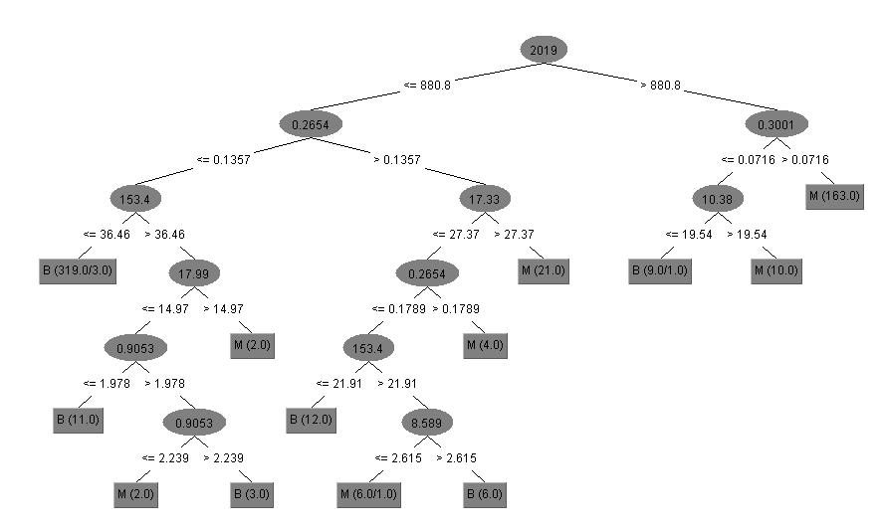

Si queremos evaluar otros algoritmos de aprendizaje lo que tendríamos que hacer es cambiar la caja de W-J48 por la de otros algoritmos incluidos en la misma carpeta como por ejemplo (Bayes, PRISM…) y comprobar los resultados que obtenemos. Con esta manera lo que conseguimos es comparar los distintos resultados y algoritmos.